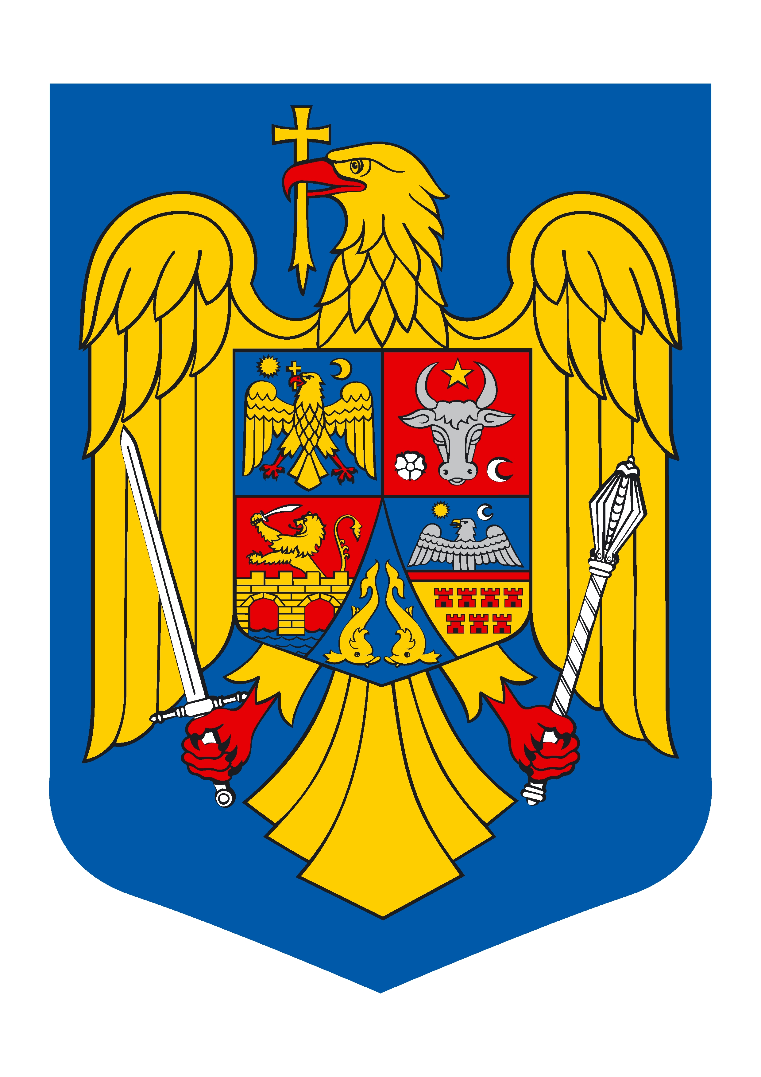

POLSKO – RUMUŃSKIE FORUM GOSPODARCZE

FORUM ECONOMIC POLONO - ROMÂN

Bucuresti, 19.X.2010

Mamy przyjemność zaprosić na

POLSKO – RUMUŃSKIE FORUM GOSPODARCZE

zorganizowane przez

Ambasadę Rzeczypospolitej Polskiej w Bukareszcie

przy współpracy z

Ministerstwem Gospodarki, Handlu i Środowiska Biznesu Rumunii

Termin: 19 października 2010 roku o godz. 9.00
Miejsce: sala “Le Diplomate”Hotel Athenee Palace Hilton

Prosimy o potwierdzenie udziału Tel. 021 310 04 80
Do 15.10.2010 e-mai: weh@pol.ro

Avem deosebita plăcere de a vă invita la

FORUMUL ECONOMIC POLONO-ROMÂN

organizat de către

Ambasada Republicii Polone la Bucureşti

în colaborare cu

Ministerului Economiei, Comerţului şi Mediului de Afaceri din România

Data: 19 octombrie 2010 orele 9.00
Locul: sala “Le Diplomate”Hotel Athenee Palace Hilton

Vă rugăm confirmaţi participarea Tel. 021 310 04 80
pana la 15.10.2010 e-mail: weh@pol.ro

Program

9.00 – 9.30
Rejestracja uczestników

9.30 – 9.40
Przemówienie powitalne
Ambasadora RP w Rumunii

9.40 – 12.00
Panel dyskusyjny nr. I
“Możliwości współpracy w przemyśle”

Wpływ członkostwa w UE na sytuację gospodarczą Polski i Rumunii. Rozwój wzajemnych stosunkow gospodarczych po przystąpieniu do UE. Perspektywy rozwoju i współpracy w sektorze przemysłu wydobywczego i przemysłu obronnego. Wspólne projekty modernizacyjne i badawcze.

Wystąpienia:

Pan Claudiu Constantin Stafie
Sekretarz Stanu w Ministerstwie Gospodarki, Handlu i Środowiska Biznesu RO

Pan Rafał Baniak
Podsekretarz Stanu w Ministerstwie Gospodarki RP
Wyzwania rozwojowe dla Polski i możliwości polsko-rumuńskiej współpracy

Pani Aleksandra Magaczewska
Dyrektor Departamentu Górnictwa, Ministerstwo Gospodarki
Restrukturyzacja polskiego górnictwa węgla kamiennego i rola tego surowca w Polityce Energetycznej Polski do 2030 roku

Pan Jan Szymanowski
Departament Spraw Obronnych, Ministerstwo Gospodarki
Perspektywy rozwoju współpracy w sektorze przemysłu obronnego

Pan ........ do potwierdzenia przez stronę rumuńską

Pan .......... do potwierdzenia przez stronę rumuńską

12.00 – 12.15
Przerwa na kawę

Program

9.00 – 9.30
Înregistrarea participanţilor

9.30 – 9.40
Cuvânt de bun venit
Ambasadorul RP în România

9.40 – 12.00
Panel de discuţii nr. I
“Posibilităţi de colaborare în industrie”

Influenţa calităţii de membru al UE asupra situaţiei economice a Poloniei şi a României. Dezvoltarea relaţiilor economice bilaterale după aderarea la UE. Perspective de dezvoltare şi cooperare în industria extractivă şi industria de apărare. Proiecte comune de modernizare şi cercetare.

Susţirea prezentărilor:

Domnul Claudiu Constantin Stafie
Secretar de Stat în Ministerul Economiei, Comerţului şi Mediului de Afaceri RO

Domnul Rafał Baniak
Subsecretar de Stat în Ministerul Economiei din RP
Provocări ale dezvoltării în Polonia şi oportunităţi de cooperare polono-română

Doamna Aleksandra Magaczewska
Directorul Departamentului Industriei Miniere, Ministerul Economiei
Restructurarea industriei cărbunelui în Polonia, şi rolul acestuia ca materie primă în Politica Energetică a Poloniei până în anul 2030.

Domnul Jan Szymanowski
Departamentul Apărării, Ministerul Economiei
Perspective ale dezvoltării cooperării în sectorul industriei de apărare

Domnul ............ urmează să fie confirmat de partea română

Domnul ............ urmează să fie confirmat de partea română

12.00 – 12.15
Pauză de cafea

12.15 – 14.00

Panel dyskusyjny nr. II
“Możliwości współpracy gospodarczej z Polską”

Rozwój przedsiębiorczości, dobre praktyki wsparcia programów przedsiębiorstw dla wzrostu konkurencyjności produktow przemysłowych. Możliwości współpracy w sieci clustrów (modele, partnerstwo, przewodniki nt. innowacyjności, projekty dla wykorzystania funduszy europejskich. Perspektywy współpracy Polski i Rumunii.

Wystąpienia:

Pani Sylwia Waśniewska
Wice-Dyrektor Departamentu Rozwoju Gospodarki
Polskie doświadczenia w rozwoju sieci klastrów – propozycje współpracy

Pani Christina Leucuta
Generalny Radca w Ministerstwie Gospodarki, Handlu i Srodowiska Biznesu
Dyrekcja Generalna Polityki Przemysłowej i Konkurencyjności
Polityka klastrowa – komponent polityki przemysłowej Rumunii i możliwości współpracy w sieci polskich klastrów

Pan Rafał Baniak
Podsekretarz Stanu w Ministerstwie Gospodarki RP
Konkluzje

14.00 – 15.00

Poczęstunek

12.15 – 14.00

Panel de discuţii nr. II
“ Oportunităţi de cooperare economică cu Polonia”

Dezvoltarea spiritului antreprenorial, bunele practici privind sprijinirea programelor antreprenoriale pentru creşterea competitivităţii produselor industriale. Oportunităţi de colaborare în reţele de tip cluster (modele, parteneriat, ghiduri pe tema inovaţiei, proiecte pentru utilizarea fondurilor europene). Perspective de cooperare între Polonia şi România.

Susţirea prezentărilor:

Doamna Sylwia Waśniewska
Vice-Director al Departamentului de Dezvoltare Economică
Experienţa poloneză în dezvoltarea reţelei de tip cluster – propuneri de colaborare

Doamna Christina Leucuta
Consilier Superior în Ministerul Economiei, Comerţului şi Mediului de Afaceri
Direcţia Generală Politica Industrială şi Competitivitate
Politica de cluster - componentă a politicii industriale a României şi oportunităţi de colaborare în reţele de tip cluster cu Polonia

Domnul Rafał Baniak
Subsecretar de Stat în Ministerul Economiei din RP
Concluzii

14.00 – 15.00

Business lunch

